Atelier de français - Texte documentaire

La randonnée

Compétence
- Lire silencieusement un texte littéraire ou documentaire et le comprendre (reformuler, résumer, répondre à des questions sur ce texte).

Objectifs
Chercher une information dans un texte documentaire.
Faire les liens nécessaires entre les différentes parties d’une page documentaire (titre, légende, illustration…).
Avoir quelques connaissances sur la randonnée.

Remarques
○ Il s’agit d’une activité autonome : l’enseignant invite les élèves à surmonter leur difficulté par les moyens habituels (relecture, utilisation du dictionnaire, demande d’aide à un camarade).
Atelier de français - Texte documentaire
La randonnée
La randonnée pédestre est une activité de plein air qui s'effectue à pied en suivant un chemin, balisé ou non, seul ou en groupe.
C'est à la fois un loisir de découverte et une forme de sport, qu’on peut facilement pratiquer.
Sa durée est extrêmement variable : promenade, randonnée à la journée, grande randonnée de plusieurs jours, trekking dans des destinations lointaines...

Le balisage des sentiers
Pour que les randonneurs ne se perdent pas, les sentiers sont bien souvent balisés : des indications permettent d’indiquer le chemin à suivre.

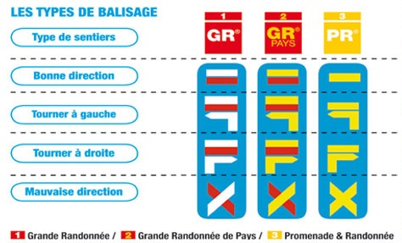

Quand on part en randonnée
Quand on part en randonnée, pour ne pas avoir de problème, il faut suivre ces quelques conseils :
• Ne surévaluez pas vos forces physiques.
• Renseignez-vous sur le temps de parcours, sur la météo.
• Evitez de partir seul.
• Emportez une gourde d’eau, une trousse à pharmacie, la carte IGN, une boussole.
• Soyez équipé d’un sac à dos, de chaussures de sports, d’un vêtement chaud, d’un vêtement de pluie, d’un chapeau.
• La forêt et la colline sont sources de vie, elles profitent à tous, mais elles appartiennent à quelqu’un. Respectez l’hospitalité de leur propriétaire.
• Respectez la réglementation, ne pénétrez pas dans les massifs avec des véhicules en dehors des voies ouvertes à la circulation publique.

La charte du randonneur
Les randonneurs doivent respecter la nature. Voici les recommandations à suivre.

Atelier de français - Texte documentaire

La randonnée

1 - Réponds aux questions suivantes par des phrases complètes.
a) Combien de signes différents peut-on rencontrer ?
b) Combien de types de sentiers existe-t-il ?
c) Que signifie GR ?
d) Avant de partir en randonnée, sur quoi faut-il se renseigner ?

2 - Relie le début et la fin de chaque conseil.

Ne surévaluez pas |  |  | d’un sac à dos.
Évitez |  |  | l’hospitalité de leur propriétaire.
Soyez équipés |  |  | une trousse à pharmacie.
Respectez |  |  | vos forces physiques.
Emportez |  |  | une gourde d’eau.
 |  |  | de partir seul.

3 - Retrouve et écris la recommandation qui correspond à chaque panneau.

A | B | C

D | E | F

4 - Sur une demi-feuille, fais un dessin qui représente une des recommandations, sans rien écrire.

Atelier de français - Texte documentaire  La randonnée  Corrigé  1 - a) On peut rencontrer quatre signes différents.  b) Il existe trois types de sentiers.  c) GR signifie Grande Randonnée.  d) Il faut se renseigner sur le temps de parcours et la météo.  2 -  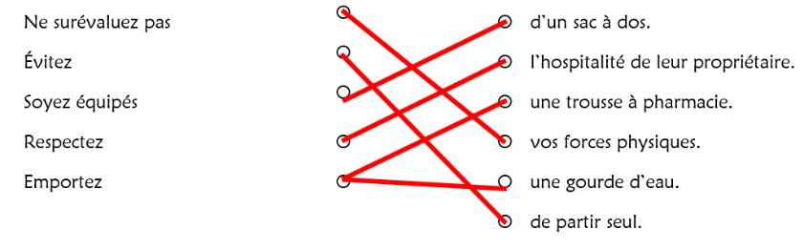  3 -  A Gardons les chiens en laisse.  B Ne faisons pas de feu.  C Soyons discrets.  D Laissons pousser les fleurs.  E Récupérons nos déchets.  F Privilégions le covoiturage. | Atelier de français - Texte documentaire  La randonnée  Corrigé  1 - a) On peut rencontrer quatre signes différents.  b) Il existe trois types de sentiers.  c) GR signifie Grande Randonnée.  d) Il faut se renseigner sur le temps de parcours et la météo.  2 -  3 -  A Gardons les chiens en laisse.  B Ne faisons pas de feu.  C Soyons discrets.  D Laissons pousser les fleurs.  E Récupérons nos déchets.  F Privilégions le covoiturage.
Atelier de français - Texte documentaire  La randonnée  Corrigé  1 - a) On peut rencontrer quatre signes différents.  b) Il existe trois types de sentiers.  c) GR signifie Grande Randonnée.  d) Il faut se renseigner sur le temps de parcours et la météo.  2 -  3 -  A Gardons les chiens en laisse.  B Ne faisons pas de feu.  C Soyons discrets.  D Laissons pousser les fleurs.  E Récupérons nos déchets.  F Privilégions le covoiturage. | Atelier de français - Texte documentaire  La randonnée  Corrigé  1 - a) On peut rencontrer quatre signes différents.  b) Il existe trois types de sentiers.  c) GR signifie Grande Randonnée.  d) Il faut se renseigner sur le temps de parcours et la météo.  2 -  3 -  A Gardons les chiens en laisse.  B Ne faisons pas de feu.  C Soyons discrets.  D Laissons pousser les fleurs.  E Récupérons nos déchets.  F Privilégions le covoiturage.

